基础技能训练（15）：制作蛙式电动打夯机模型
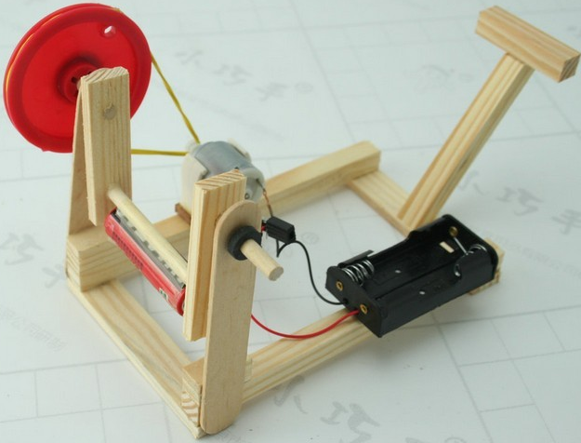
【涉及知识】有关于功的定义、计算、以及机械效率、能等知识，还有打夯机的组成、各构件的功能及工作原理
【能力目标】
- 体会机械效率的相关知识，认识功率的概念、计算等知识；
- 体会能量的含义，能够初步区别动能、势能；
- 了解打夯机的组成、各个构件的功能，了解并练习对木条的打磨技巧。
【项目说明】
蛙式打夯机是一种简易压实施工机械，其原理就是利用偏心块做圆周运动产生的离心惯性力带动夯架上下振动并且向前运动；建筑行业中打地基用，因其行动方式一步一跳，好象青蛙行走故此得名；其主要部件包括夯锤、夯架、偏心块、皮带轮和电动机等。电动机及传动部分装在底座上，夯架后端与传动轴铰接，在偏心块离心力作用下，夯架可绕此轴上下摆动。夯架前端装有夯锤，当夯架向下方摆动时就夯击土壤，向上方摆动时使橇座前移。因此，蛙式夯夯锤每冲击一次，机身即向前移动一步。该项目通过切割、打磨木条进行制作打夯机模型综合训练大家的制作技能， 在调试过程中体会离心惯性力方面的科技知识。
科技兴趣班
【任务实施】
一、必要知识积累
1．机械效率（η）：有用功跟总功的比值叫机械效率。计算公式：η=P_{有}/W
2．功率(P)：单位时间(t)里完成的功(W)，叫功率。
3．计算公式：P=W/t。单位：P→瓦特；W→焦；t→秒。（1瓦=1焦/秒。1千瓦=1000瓦）
4．一个物体能够做功，这个物体就具有能（能量）。
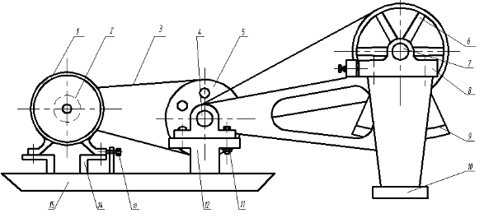
1、电动机；2、出轴带轮1；3、窄V带（SPZ）；4、轴；5、减速大带轮2； 6、输出大带轮4；7、轴；8、轴承座；9、偏心块；10、夯头底板；11、连接螺栓；12、支承架；13、张紧螺钉；14、电机支架；15、底板
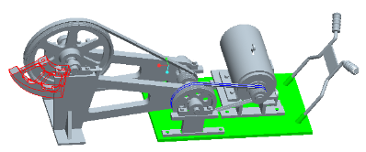
根据上面图示在原图中标出打夯机各部件的名称
5．动能：物体由于运动而具有的能叫动能。运动物体的速度越大，质量越大，动能就越大。
6．势能分为重力势能和弹性势能。
7．重力势能：物体由于被举高而具有的能。物体质量越大，被举得越高，重力势能就越大。
8．弹性势能：物体由于发生弹性形变而具有的能。物体发生的弹性形变量越大，弹性势能越大。
9．打夯机的工作过程为：电动机1输出的转矩通过V带3传递给减速大带轮5，在大带轮的支承轴4上有一个二级减速小带轮，转矩再通过V带传递给输出大带轮6，带轮6是支承在轴7上的，同时通过螺栓将轴承座8和夯头架10连接起来，大带轮在转动的过程中，将带动连接在上的偏心块9一起转动。在离心力的作用下，将带动夯头底板10做上下冲击震动，从而压实物料。同时在离心力的作用下，将抬起底板15的右部分，起作用是减小底板与地面的摩擦力作用，从而使整机前移”
二、活动实施
1．切割、打磨木条的技巧
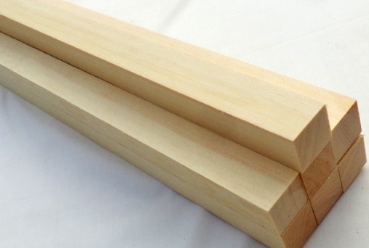
打磨总是要顺着木纹进行，不仅要仔细认真而且要彻底到位。是一项花时间的技术活，需要耐心。在打磨中投入的精力多少将直接决定面的质量好坏。打磨的第一条规则就是要顺着木纹进行打磨，因为若逆着纹理进行打磨，就会留下很明显的永久性划痕。第二条规则是要使用磨块，因为如果不使用磨块，便不能保证均匀的打磨力度。打磨时要使用磨块顺着木材的纹理进行，每一下的打磨距离要长、轻且均匀。不要用力向下压；太过用力会导致磨块边缘出现凹槽。逐步换用越来越细的砂纸，以均匀、彻底地打磨木材表面，使其变得光滑。首次打磨后的表面略微有些粗糙，但在下一次打磨后就会变得光滑，最后一次打磨会去除剩下的粗糙痕迹。开始打磨时使用粗砂纸——对于大多数木材您要使用3/0号的砂纸，而对于一些非常软的木材，比如松木或白杨木，则使用4/0号的砂纸。逐步换用4/0号和5/0号砂纸，最后使用6/0号的砂纸。
科技兴趣班
2．制定制作打夯机模型的方案
模型示意图 | 制作方案
底板木条：长 （考虑能够安装驱动马达，电池，并保证打夯头有足够的空间能够自由转动）；宽 。
夯头支承架：高 ；宽 。
夯头：半径 ；离心块 。
减速大带轮盘：半径 。
扶手柄长 ；手持把长 。
驱动马达工作电压 V。电池: #， V。
电池夹 。附件： 。
3．指导制定具体实施方案并进行制作
（1）粘接底座：注意粘接面以外不可以涂上粘结剂，否则严重影响美观。
（2）粘接打夯头支承架：这是打夯头旋转动能的支承者，粘接一定能够保证足够的强度。
（3）安装打夯头：打夯头要跟减速轮必须是同轴自由转动，打夯头的离心块大小要适中，这是保证打夯机模型制作能否成功的关键部件，要多次反复调整。
（4）安装驱动电机：打夯头按照到位后，根据传动皮带的大小确定电机的位置，确保电机不影响打夯头的自由旋转，电机的固定必须要牢固结实，要是用热熔胶固定的话必须将热熔胶完全加热提前涂到粘接部位，然后将电机粘接上去，切不可将热风枪对着电机加热，否则会损坏电机。
（5）安装电池夹：电池极片可用薄金属片自制，一定要将金属片外面的绝缘漆刮掉，保证导电性能良好，在给底座粘接时提前要将电源引线焊接好。粘接电池极片一定要保证电池牢固加紧，否则电池会在打夯机运转时脱落。
（6）扶手控制开关的安装：扶手柄的高度与打夯头的旋转高度相齐为宜，手柄上面要能够安装控制按键。然后进行全面调试。
三、活动评价
1.成果展示及评价；
评价者 | 能的相关知识（30） | 打夯机的组成（20） | 打夯机的动作（30） | 整体的美化（20） | 成绩
自评
辅导员
说明：总评成绩=自评*0.5+辅导员*0.5；总评：
总评成绩≥85,获得5学分；85>总评成绩≥75,获得4学分；75>总评成绩,获得3学分。
2.任务结束收拾归位所用设备工具（4S要求）。

